Designa tangentbord

# Planering

### Tidsplan

Jag har ca 4 veckor på mig att bli klar, ev. mer.

### Produkt

Vi ska designa ett tangentbord. Inriktning gaming.

### Metodik för contextualisering

För att målgruppen är så pass stor så går det inte att göra någon undersökning på detta. Målgruppen blir alltså fördefinierad som ”alla som vill ha ett liknande tangentbord”

### Metodik för design

Jag ska designa ett tangentbord med hjälp av photoshop och mina egna rit-skills.

### Metodik för testning

Visar design och idé för folk i min omgivning vad de tycker och tänker, vad som kan förbättras

# Contextualisering

### Målgruppsbeskrivning

Målgruppen blir alla åldrar men som självklart använder sig utav en dator och behöver tangentbord. Det är extra effektivt för personer som exempelvis pendlar då det är hopfällbart. Det är trådlöst och fungerar till alla olika sorters datorer.

### Typanvändare

Krister 52 pendlar ofta mellan Örebro och Stockholm då han är en väldigt stor business man och får ofta i uppdrag att åka iväg på liknande resor. Han måste då ha med sin dator för att kunna dokumentera sina konferenser. Detta tangentbord fungerar till plattor likaväl som laptops och vanliga stationära datorer. Just Krister använder det till sin platta och det är lätt och hopfällbart. Då kan det lätt få plats i hans lätta bagage.

### Hur produkten ska användas

Produkten ska kunna användas för att kunna lätt bära med det vart som helst. Det fungerar också på alla olika sorters datorer och är därför väldigt effektivt och man behöver bara ett tangentbord.

### Tekniska förkunskaper

Det krävs väl helt enkelt att man vet hur man använder Bluetooth för att kunna använda något trådlöst. Även att man vet hur ett tangentbord fungerar. Det krävs inte mycket för att kunna använda det.

# Designkrav

Tangentbordet kan ju inte vara gigantiskt, det måste vara korta knappar (på längden) och höjden på tangentbordet när det är hopfällt kan inte vara större än 5cm. Det ska även se snyggt ut och vara självlysande för att lättare kunna hitta det i mörkret. (Man kan aktivera och avaktivera funktionen.)

# Design-lösning

### Genomförande

Jag använde mig utav papper och penna för att göra en prototyp på papper. Jag använde mig utav linjal, penna och sudd. Jag ritade efter mina egna tankar och tog aldrig hjälp ifrån någon hemsida. Jag lyssnade till hur andra skulle gjort och reflekterade utifrån det.

### Prototyp

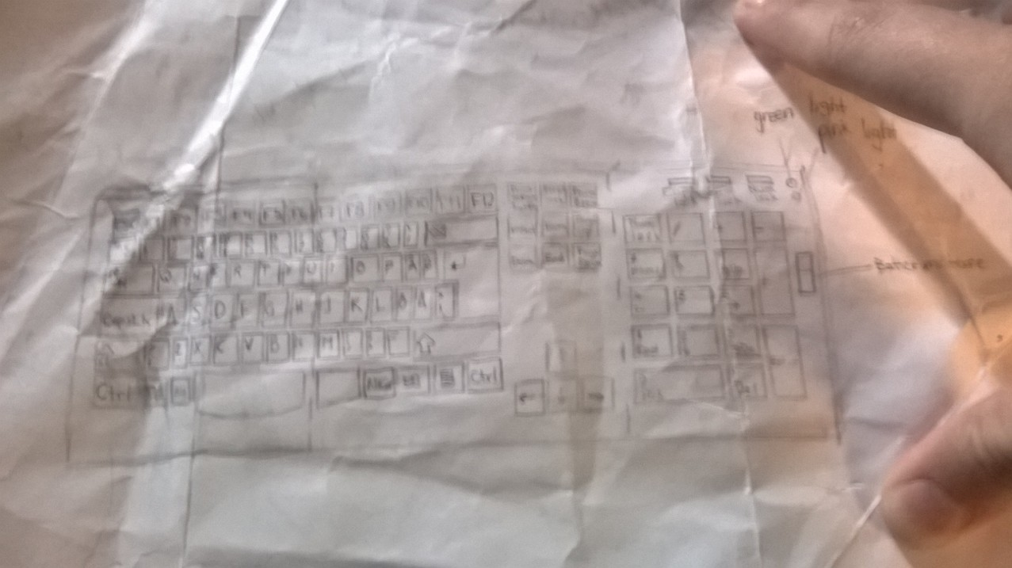

Simpelt keyboard med knappar som gör att det lyser. Hopfällbart med batterimätare.

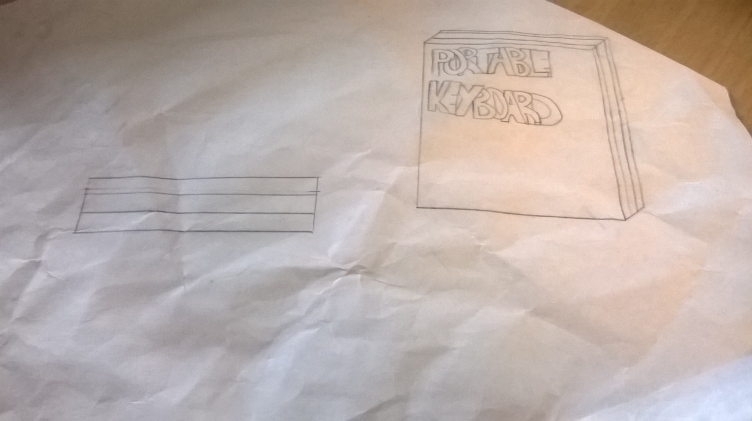

Så som keyboardet ser ut när det är ihopfällt.

### Designval och varför

Jag valde att göra detta tangentbord för att folk som reser väldigt mycket ska kunna ha ett litet tangentbord som man lätt ska kunna bära med sig i även ett litet handbagage. Det är trådlöst för att slippa sladd som är i vägen när man ska använda det. Bara att starta det och sen fungerar det direkt. Det är lysknappar för att man ska, under natten, se vad man skriver lättare om man exempelvis sitter på tåg eller buss. Batterimätaren är till för att veta när man ska ladda tangentbordet så att tangentbordet tar slut på batteri och man vet inte vad som händer.

# Evaluering

### Faktiskt genomförande

Enligt planering

### Resultat

Den enda kritiken som framfördes var att de höll med mig om de tankar jag hade på tangentbordet och att det borde vara som det är.

# Reflektion

### Analys

Tangentbordet stämmer överens med designkraven.

### Förslag på förbättringar

Kunde ha använt mig utav program i datorn för att göra det mer i 3D för att kunna se den mer i helhet och kunnat få en mer livlig bild utav det.